Проверочная работа по разделу «Жизнь города и села» 2 класс 2 вариант
1.Допишите составные части экономики:
Экономика – это сельское хозяйство, промышленность, ________________, транспорт, _______________.
2.Обведи продукцию промышленности:
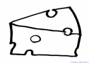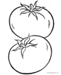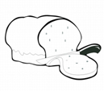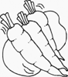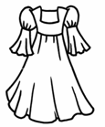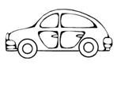
3.Подчеркни названия тех изделий, которые раньше были полезными ископаемыми:
льняное полотенце, золотое украшение, стекло, хлопчатобумажная рубашка, глиняный кувшин, книга, железная сковорода, строительный кирпич.
4.Заполни пропуск в схеме:
шерсть _____________ шерстяная ткань шерстяная одежда
5.Приведи в пример названия трёх учреждений образования: ____________________________________________________________________________________________________________________________________________________________
6 Отгадай загадки о профессиях и напиши отгадки:

Летают пальцы птицами –
Поток струится ситцевый.
Летают пальцы пчёлками –
Поток струится шёлковый. ________________

Сейчас, дружок, вопрос такой:
Скажи, как называют
Рабочего, что под землёй
Нам уголь добывает.____________________

7.Подчеркни в списке НЕ зимние явления природы:
Листопад, гроза, снегопад, дождь, метель, мороз, оттепель, гололедица, туман, иней, цветение яблонь, вьюга.

8.О каком животном идёт речь, напиши.
Этот зверь – сильный и умный хищник. Его добычей становятся не только зайцы, но и крупные звери – кабан, лось. Обычно они охотятся небольшими стаями, долго и упорно преследуя свою добычу. Правда по глубокому, рыхлому снегу им трудно бегать, и поэтому они часто остаются голодными.
__________________________

